7. mijn reptiel

6. kenmerken van reptielen

8. kenmerken van vogels

5. mijn amfibie

4. kenmerken van amfibiën

9. mijn vogel

3. mijn vis

10. kenmerken van zoogdieren

2. kenmerken van vissen

11. mijn zoogdier

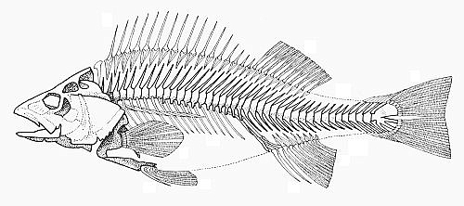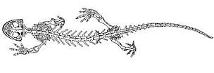

dieren met botten

dierenboekje van

____________________________